

04

Desarrollo de Aplicaciones Web Avanzado: Sitio Web con Express

Arévalo Sermeño, Edwin William

Desarrollo de aplicaciones Web avanzado
5 - C24 - Sección A-B
DESARROLLO DE APLICACIONES WEB AVANZADO: Crear una aplicación para leer archivos
- Capacidades

- Crear un sitio web con Express.

- Seguridad
- En este laboratorio está prohibida la manipulación del hardware, conexiones eléctricas o de red. Así como la ingesta de alimentos y bebidas.
- Ubicar maletines y/o mochilas en lugar destinado para tal fin.
- Dejar la mesa de trabajo y la silla utilizada limpias y ordenadas.

- Fundamento teórico
- Revise el material de la semana correspondiente antes del desarrollo del laboratorio.

- Normas empleadas
- No aplica

- Recursos
- En este laboratorio, cada estudiante trabajará con una computadora con Windows 10.
- La instalación del software requerido se realizará en el equipo virtual.

- Metodología para el desarrollo de la tarea
- El desarrollo del laboratorio es individual

- Procedimiento
Procedimiento:

Configuración del Proyecto
Paso 1: Crear la carpeta del proyecto y configurarlo
mkdir mi-sitio-express
cd mi-sitio-express
npm init -y

Esto creará un archivo package.json con la configuración del proyecto.
Paso 2: Instalar Express y otras dependencias
npm install express ejs

Estructura del Proyecto
Organizamos los archivos en una estructura clara:
mi-sitio-express/
│── node_modules/
│── public/ # Archivos estáticos (CSS, imágenes, JS)
│── views/ # Vistas EJS
│── routes/ # Rutas de la aplicación
│── controllers/ # Lógica de controladores
│── app.js # Configuración principal de Express
│── package.json # Dependencias del proyecto

Configurar Express en app.js
Crear el archivo app.js
Organizamos los archivos en una estructura clara:
const express = require("express");
const app = express();
const path = require("path");

// Configurar el motor de vistas
app.set("view engine", "ejs");
app.set("views", path.join(__dirname, "views"));

// Servir archivos estáticos desde "public"
app.use(express.static(path.join(__dirname, "public")));

// Importar rutas
const mainRoutes = require("./routes/mainRoutes");
app.use("/", mainRoutes);

// Iniciar el servidor
const PORT = 3000;
app.listen(PORT, () => console.log(`Servidor en http://localhost:${PORT}`));

Crear las Rutas en routes/mainRoutes.js
Crear la carpeta routes/ y el archivo mainRoutes.js
const express = require("express");
const router = express.Router();
const mainController = require("../controllers/mainController");

// Definir rutas y asociarlas con controladores
router.get("/", mainController.home);
router.get("/about", mainController.about);

module.exports = router;

Crear Controladores en controllers/mainController.js
Crear la carpeta controllers/ y el archivo mainController.js
const home = (req, res) => {
res.render("home", { title: "Inicio" });
};

const about = (req, res) => {
res.render("about", { title: "Acerca de" });
};

const mainController = {
home, about
};

module.exports = mainController;

Crear Vistas en views/
Crear views/home.ejs
<!DOCTYPE html>
<html lang="es">
<head>
<meta charset="UTF-8">
<meta name="viewport" content="width=device-width, initial-scale=1.0">
<title><%= title %></title>
<link rel="stylesheet" href="/styles.css">
</head>
<body>
<h1>Bienvenido a la Página de Inicio</h1>
<a href="/about">Ir a Acerca de</a>
</body>
</html>

Crear views/about.ejs
<!DOCTYPE html>
<html lang="es">
<head>
<meta charset="UTF-8">
<meta name="viewport" content="width=device-width, initial-scale=1.0">
<title><%= title %></title>
<link rel="stylesheet" href="/styles.css">
</head>
<body>
<h1>Sobre Nosotros</h1>
<a href="/">Volver al Inicio</a>
</body>
</html>

Agregar Estilos CSS
Crear la carpeta public/ y el archivo styles.css
body {
font-family: Arial, sans-serif;
text-align: center;
background-color: #f4f4f4;
}

h1 {
color: #333;
}

a {
display: block;
margin-top: 20px;
text-decoration: none;
color: blue;
}

Probar la Aplicación
Paso 1: Iniciar el servidor
node app.js

Paso 2: Abrir en el navegador
Página de inicio: http://localhost:3000
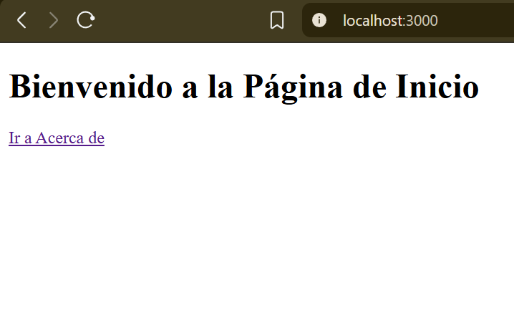

Página "Acerca de": http://localhost:3000/about
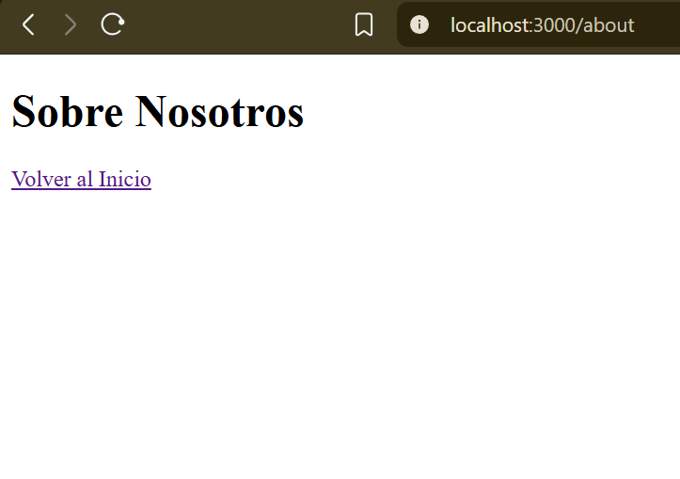

TAREA
Agregar Nuevas Páginas al Sitio Web
Objetivo: Ampliar el sitio web con más secciones.
Instrucciones:
- Crea nuevas rutas para páginas como contacto y admin.
- Usa controladores para renderizar views/contact.ejs , views/admin.ejs.
- Modifica el menú de navegación en home.ejs y about.ejs para incluir enlaces a estas páginas.
- Estiliza mejor las vistas haciendo uso de Material Design https://materializecss.com/
Ejemplo de Controlador:
// "Base de datos" en memoria
const messages = [];

const contact = (req, res) => {
res.render("contact");
}

const saveContact = (req, res) => {
const { nombre, email, mensaje } = req.body;

// Guardar en memoria
messages.push({ nombre, email, mensaje });

// Redirigir a inicio para ver los mensajes
res.redirect('/admin');
};

const admin = (req, res) => {
res.render("admin", { messages });
};

const mainController = {
home,
about,
contact,
saveContact,
admin
};

Agrega las rutas en routes/mainRoutes.js.
router.get("/contact", mainController.contact);
router.post("/contact", mainController.saveContact);
router.get("/admin", mainController.admin);

Implementar un Formulario de Contacto
Objetivo: Capturar datos del usuario y mostrarlos en la consola.
Instrucciones:
- Crea un formulario en contact.ejs con los campos: nombre, email y mensaje.
- Configura en app.js para procesar datos del formulario.
express.urlencoded({ extended: true })

- Crea una ruta POST /contact en mainRoutes.js para recibir los datos.
Crear /Views/Contact.ejs
<!DOCTYPE html>
<html lang="es">
<head>
<meta charset="UTF-8">
<title>Contacto</title>
<link href="https://cdnjs.cloudflare.com/ajax/libs/materialize/1.0.0/css/materialize.min.css" rel="stylesheet">
</head>
<body class="container">

<h3 class="center-align">Formulario de Contacto</h3>

<form action="/contact" method="POST">
<div class="input-field">
<input id="nombre" type="text" name="nombre" required>
<label for="nombre">Nombre</label>
</div>

<div class="input-field">
<input id="email" type="email" name="email" required>
<label for="email">Correo electrónico</label>
</div>

<div class="input-field">
<textarea id="mensaje" class="materialize-textarea" name="mensaje" required></textarea>
<label for="mensaje">Mensaje</label>
</div>

<button type="submit" class="waves-effect waves-light btn">Enviar</button>
<a href="/" class="waves-effect waves-light btn grey">Volver</a>
</form>

<script src="https://cdnjs.cloudflare.com/ajax/libs/materialize/1.0.0/js/materialize.min.js"></script>
</body>
</html>

Crear /Views/Admin.ejs
<!DOCTYPE html>
<html lang="es">
<head>
<meta charset="UTF-8">
<title>Admin</title>
<link href="https://cdnjs.cloudflare.com/ajax/libs/materialize/1.0.0/css/materialize.min.css" rel="stylesheet">
</head>
<body class="container">

<h3 class="center-align">Mensajes recibidos</h3>
<a href="/contact" class="waves-effect waves-light btn">Ir al formulario</a>

<% if (messages.length === 0) { %>
<p>No hay mensajes aún.</p>
<% } else { %>
<ul class="collection">
<% messages.forEach(m => { %>
<li class="collection-item">
<strong><%= m.nombre %></strong> (<%= m.email %>)<br>
<em><%= m.mensaje %></em>
</li>
<% }) %>
</ul>
<% } %>

<script src="https://cdnjs.cloudflare.com/ajax/libs/materialize/1.0.0/js/materialize.min.js"></script>
</body>
</html>

Implementar un Error 404 Personalizado
Objetivo: Mostrar una página de error cuando un usuario accede a una URL inexistente.
Instrucciones:
- Crea una vista views/notFound.ejs con un mensaje de error y un enlace para volver a la página de inicio.

Agrega este middleware al final de app.js:
// Middleware 404 - cuando no se encuentra la ruta
app.use((req, res, next) => {
res.status(404).render('notFound', { url: req.originalUrl });
});

Crear Views/notFound.ejs
<!DOCTYPE html>
<html lang="es">
<head>
<meta charset="UTF-8">
<title>Página no encontrada</title>
<link href="https://cdnjs.cloudflare.com/ajax/libs/materialize/1.0.0/css/materialize.min.css" rel="stylesheet">
</head>
<body class="container center-align">

<h3 class="red-text">404 - Página no encontrada</h3>
<p>La ruta <strong><%= url %></strong> no existe en este sitio.</p>

<a href="/" class="waves-effect waves-light btn">Volver al inicio</a>

</body>
</html>

Implementar nueva vista a libre criterio.
- En un nuevo controlador y una nueva vista: definir el formulario para crear nuevos registros y una tabla para listar.
- Los registros se guardarán en memoria y queda a libre criterio definir los campos que tendrán
(5 campos como mínimo).
- Usar Material Design. https://materializecss.com/
Temáticas recomendadas:
- Videojuegos Populares.
- Pokédex.
- Personajes de Marvel.
- Películas / Series.
- Equipos/jugadores de fútbol.
- Etc.

- Colocar capturas del resultado en el navegador.
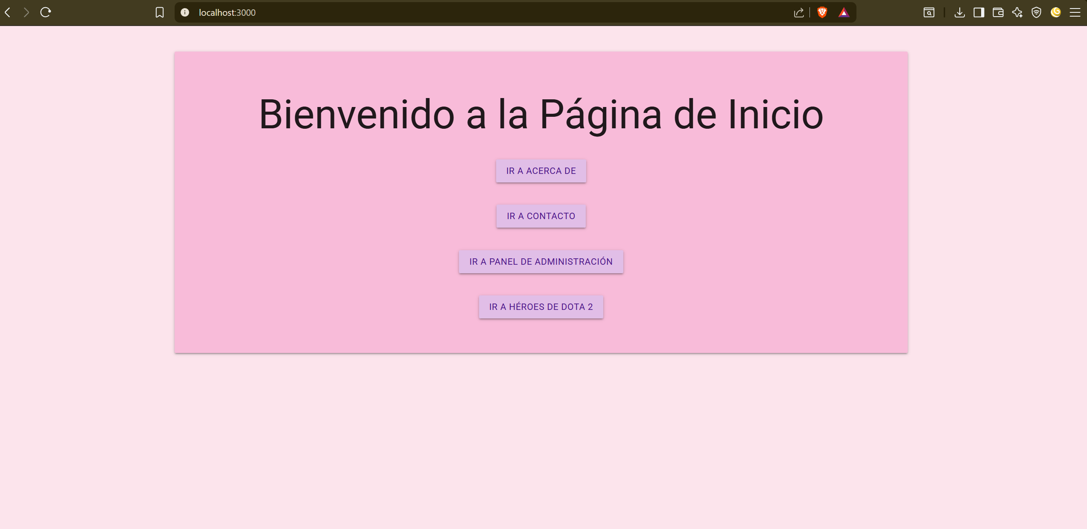
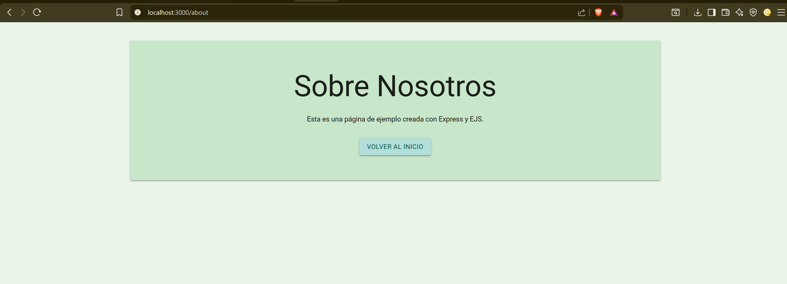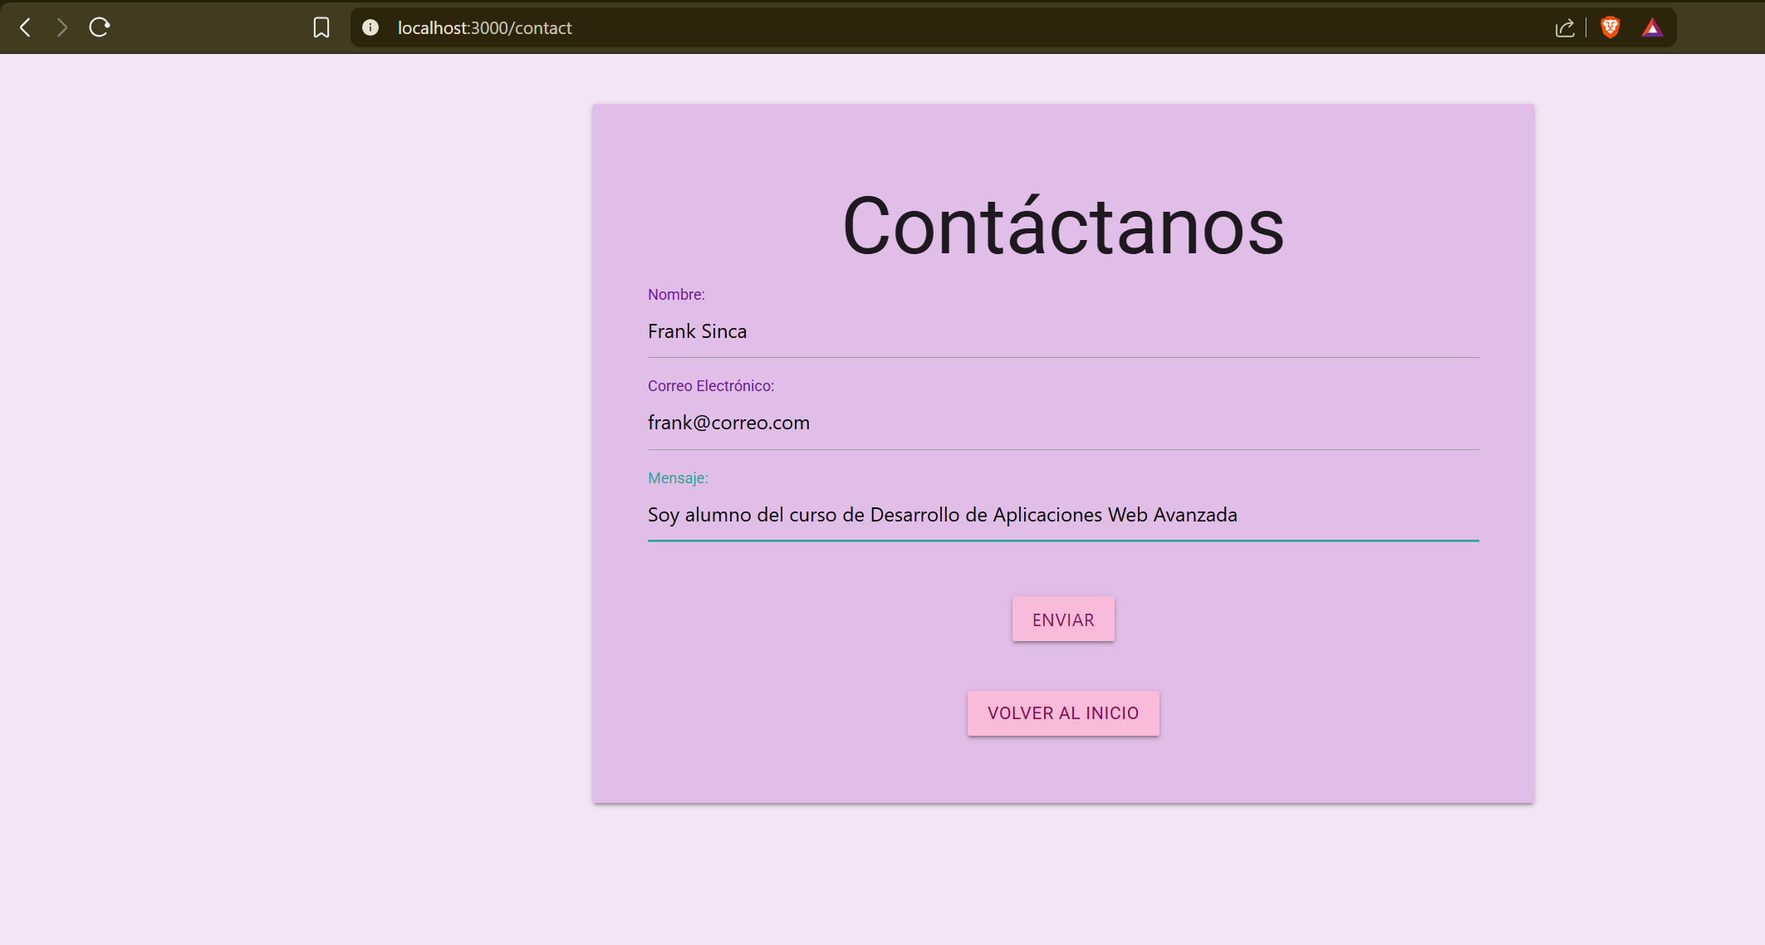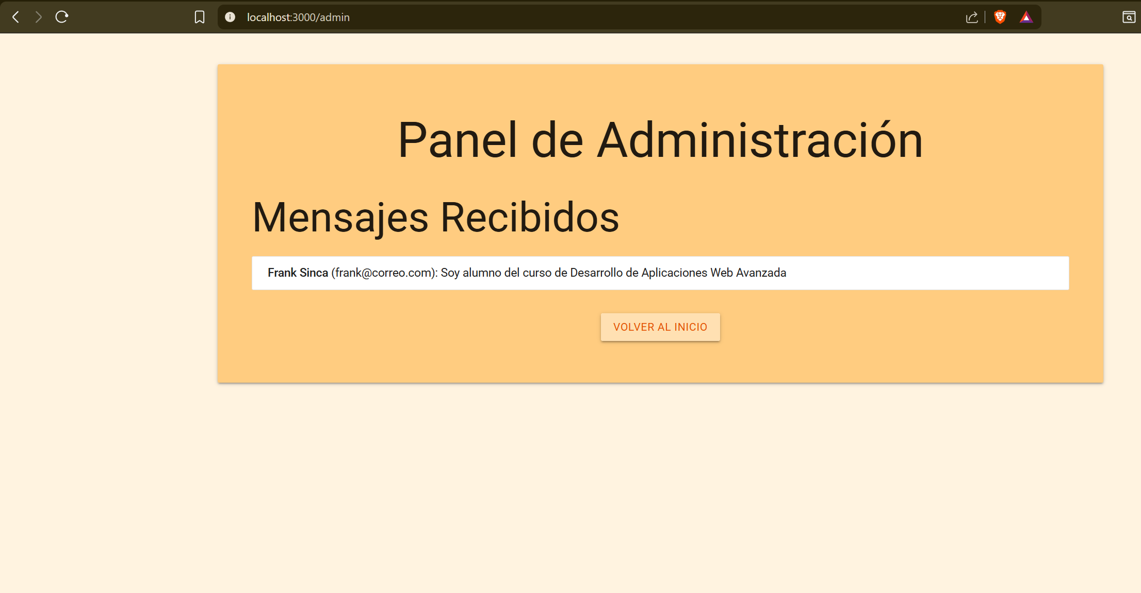
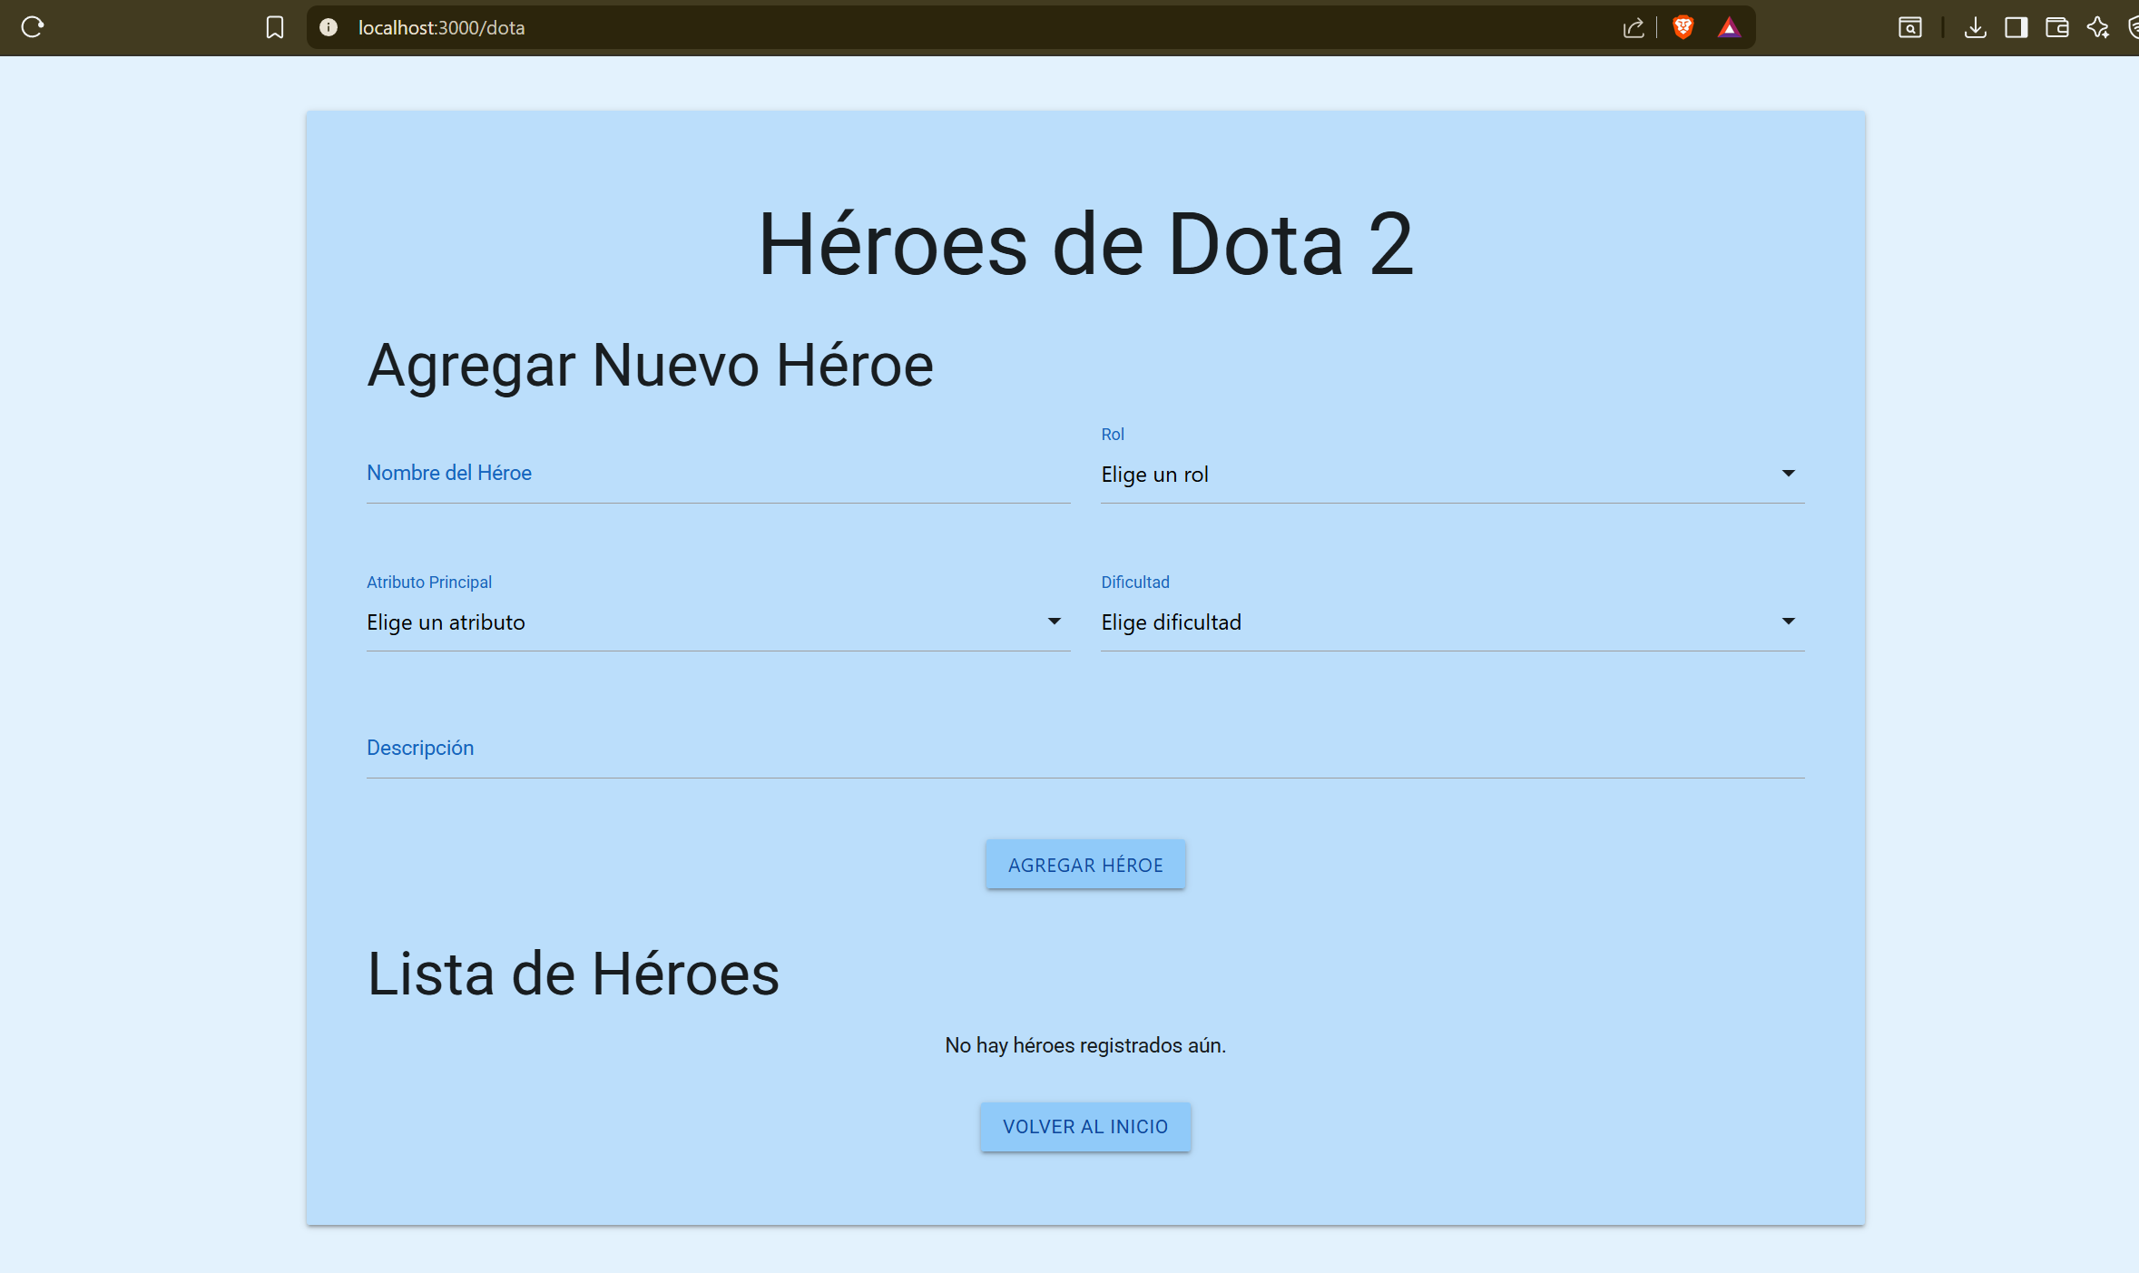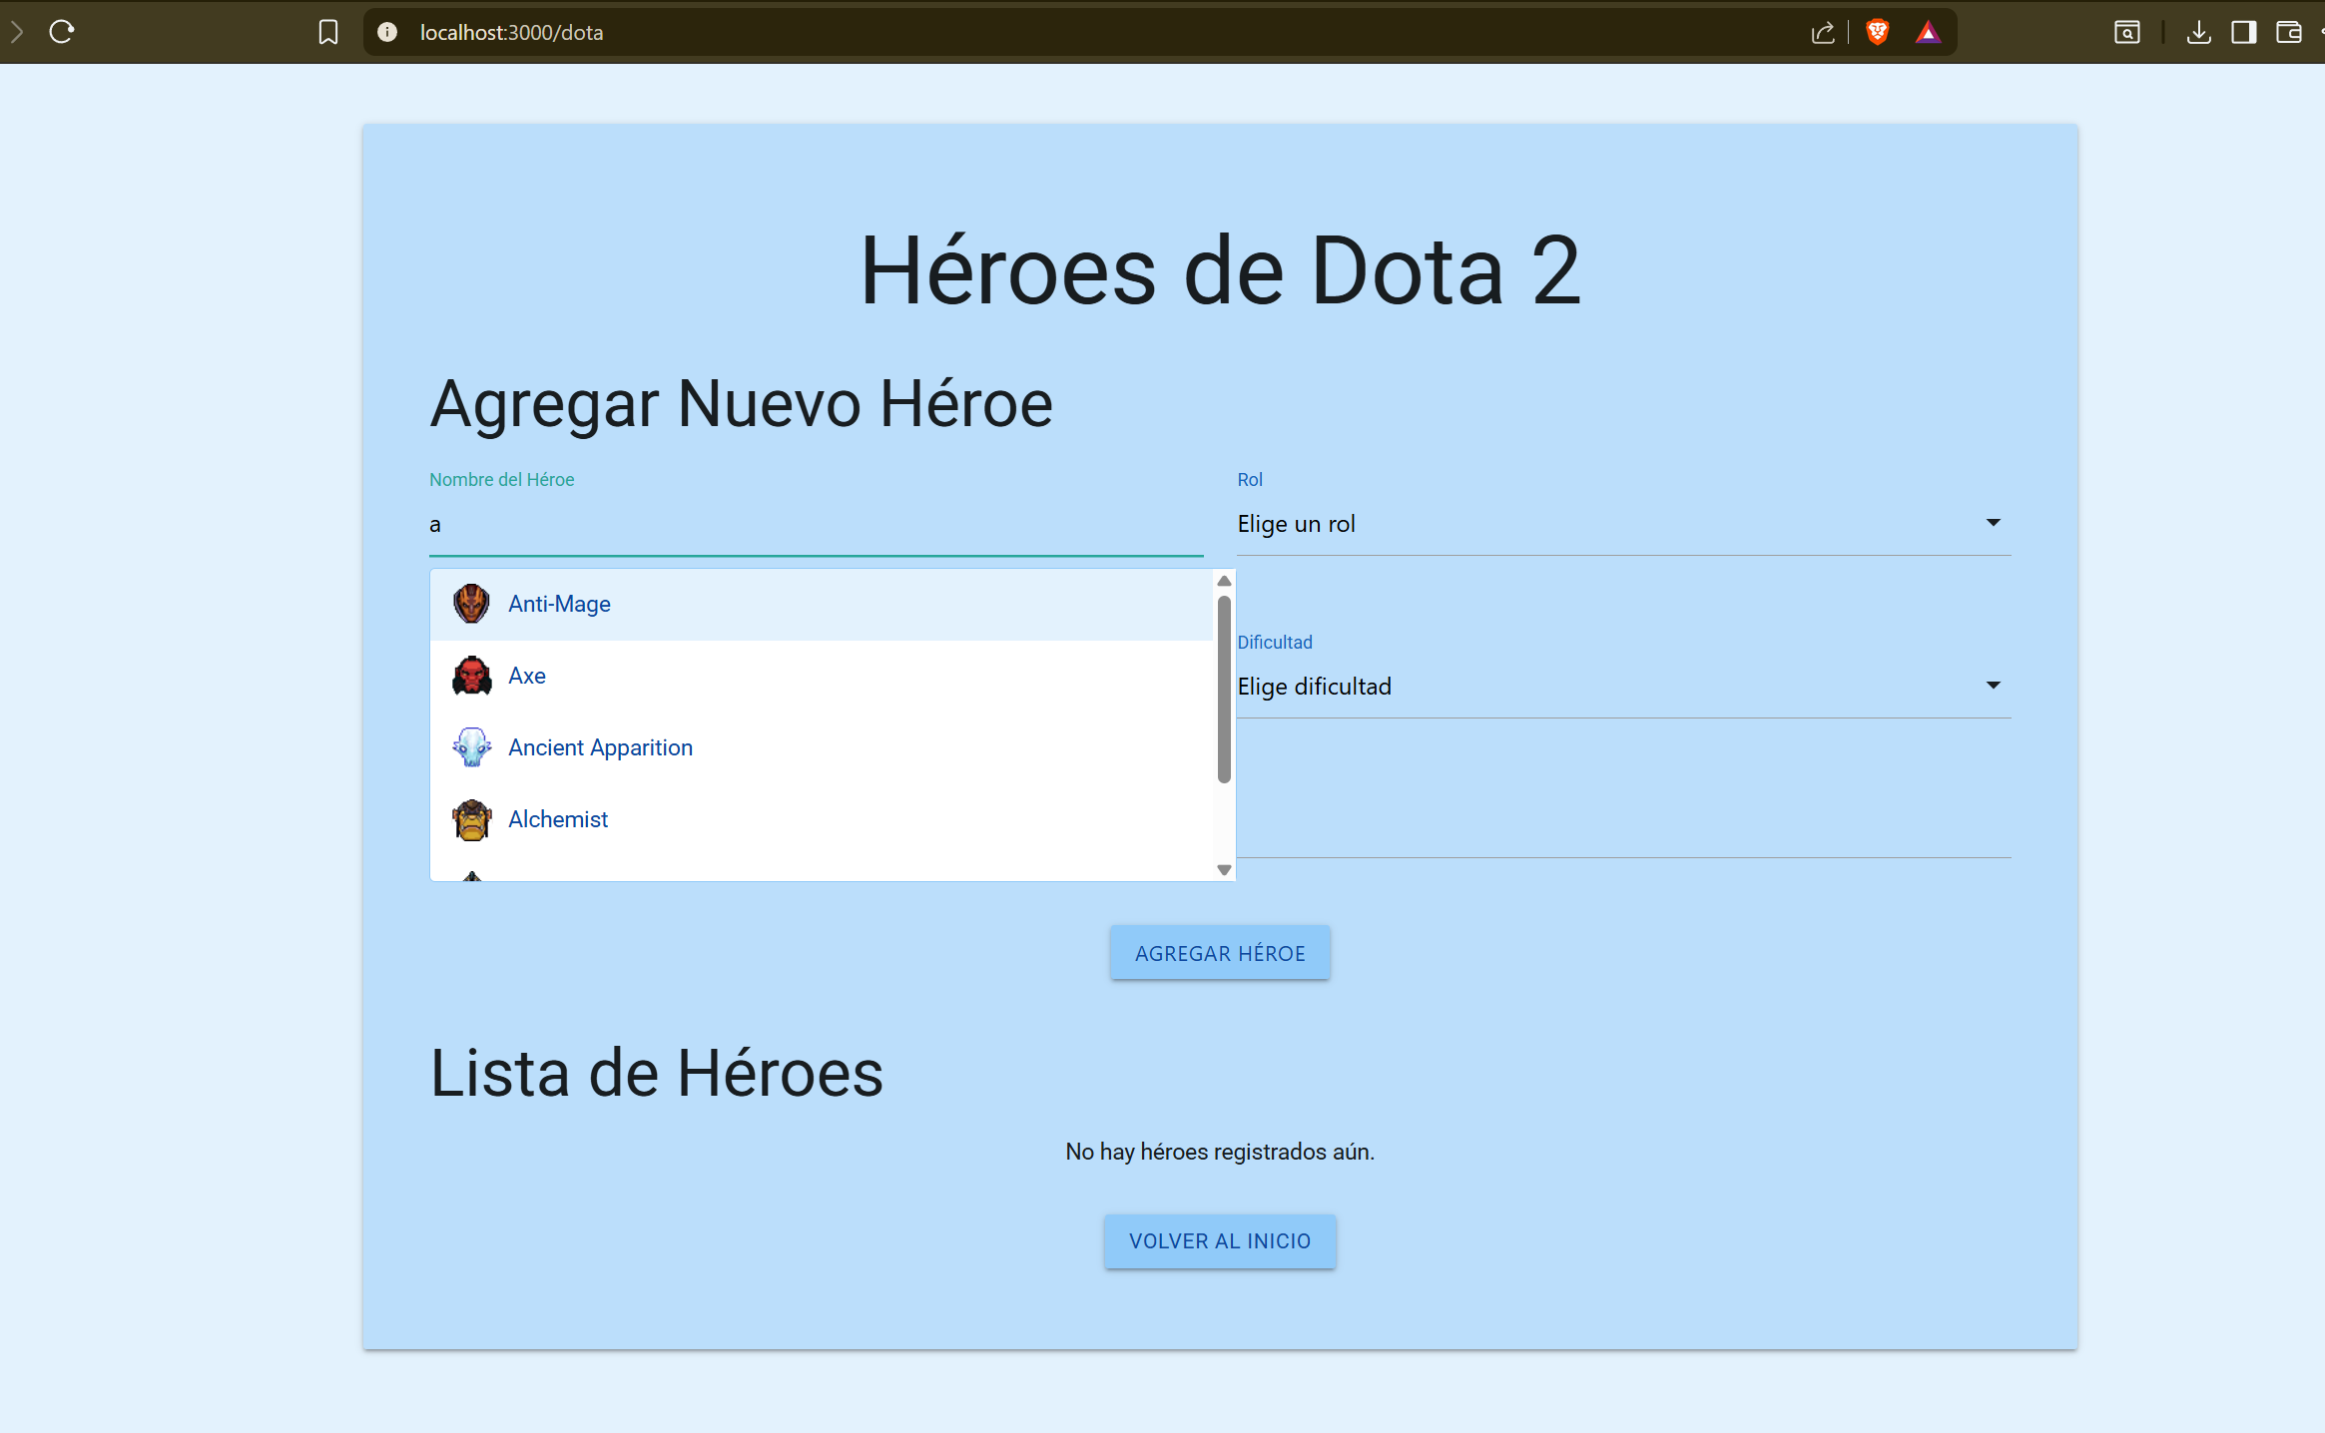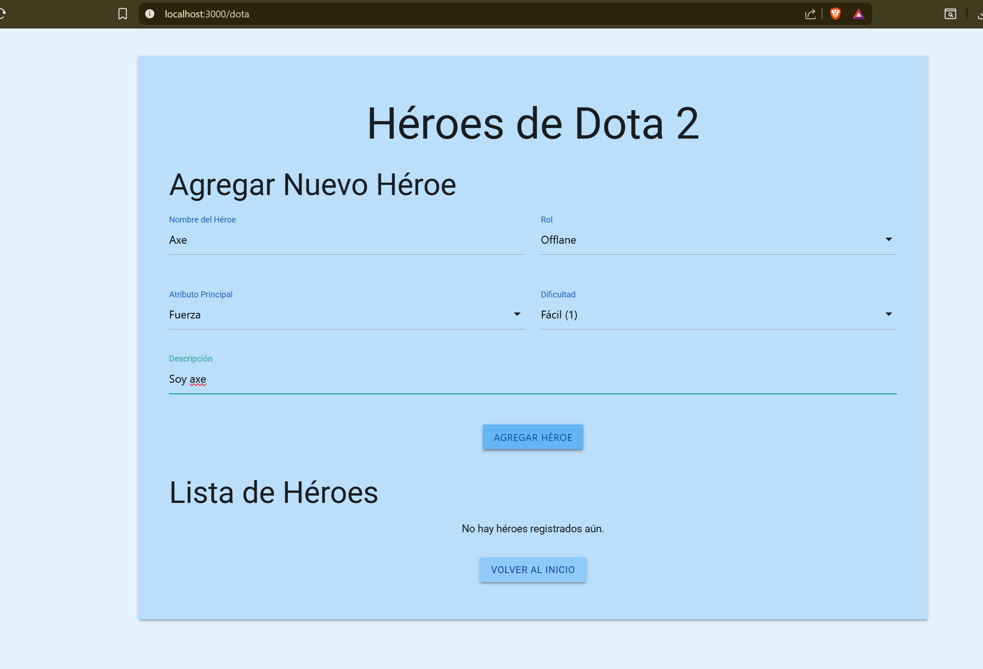
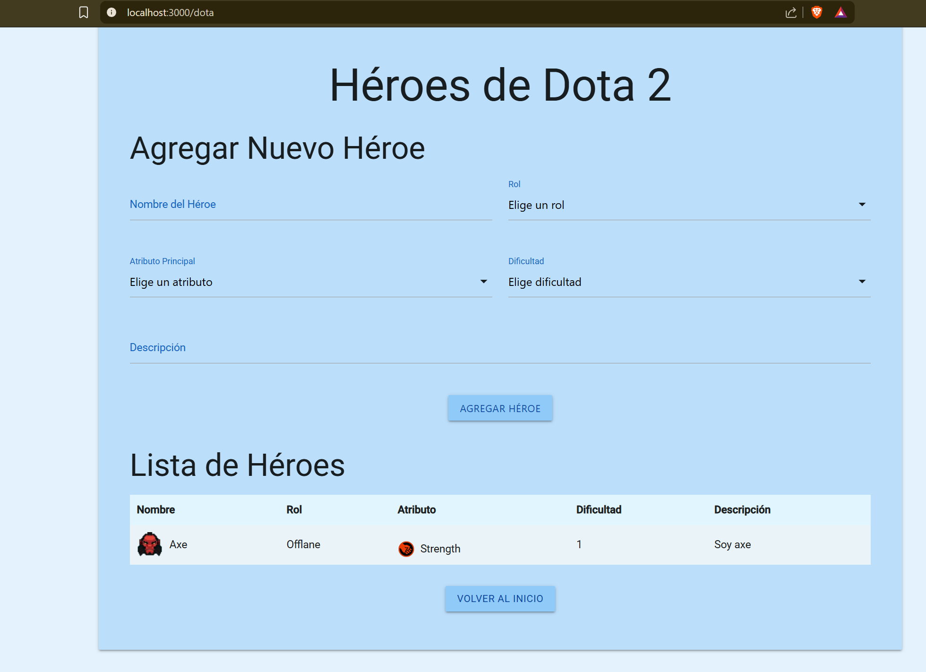
- Incluir el link de su repositorio.

https://github.com/Dorian-devw/DAWA-LAB04.git

OBSERVACIONES: (Las observaciones son las notas aclaratorias y problemas que se pudo presentar en el desarrollo del laboratorio)
Mencionar 5 observaciones:
- Observamos la creación de un proyecto en express y con ejs como renderizador
- Un poco de escribir manualmente, me consumió tiempo, pero al final entendí el concepto de usar routes, controllers y vistas con ejs
- Comenzamos con formularios y tablas muy básicos, pero cuando agregamos colores pasteles y Materialize, la aplicación se sintió completamente diferente.
- Integrar OpenDotaAPI al proyecto mostró cuánto se expande lo que podemos hacer cuando se conecta con datos del mundo real.
- Guardar los contactos y los héroes en un arreglo en memoria fue suficiente para el laboratorio. Eso permite enfocarnos en el fecth y que jalamos de la api.
CONCLUSIONES: (Las conclusiones son una opinión sobre tu trabajo, explicar cómo resolviste las dudas o problemas presentados en el laboratorio. Además de aportar una opinión critica de lo realizado)
Indicar 5 conclusiones:
- Después de trabajar con Express en este laboratorio, quedó claro que es una herramienta muy accesible. No se sintio tanto para hacer funcionar formularios, mostrar datos dinámicos, y conectar todo junto.
- Separar en controladores, rutas y vistas desde el inicio no fue solo "buena práctica", sino que en realidad hizo el proyecto más fácil de trabajar.
- EJS nos permitió pasar datos desde el servidor y mostrarlos en HTML de una forma muy natural. Eso hace que las plantillas sean fáciles de leer y mantener con Materialize
- Comenzamos con una aplicación básica, luego agregamos contactos, después un panel de admin, y finalmente un módulo creativo de Dota 2. En cada paso, aprendimos algo nuevo y pudimos aplicarlo a un tema creativo.
- Este laboratorio mostró que construir una aplicación web no es magia. Es entender algunos conceptos fundamentales (rutas, controladores, vistas, datos) y saber cómo conectarlos. Lo más importante fue que disfrutamos el proceso

